Forum des enseignants innovants et de l’innovation éducative, ESPE de Paris 2-3 février 2018
Sélection de documents édités en 2016 et 2017, présents dans les médiathèques de l’ESPE
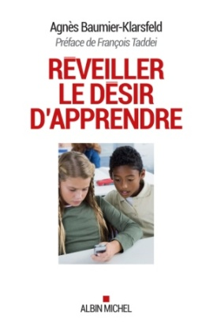
Baumier-Klarsfeld Agnès et Taddei François, Réveiller le désir d’apprendre, Paris, France, Albin Michel, 2016.
Des centaines de chercheurs en sciences cognitives et en psychologie étudient dans le monde les méthodes les plus efficaces pour apprendre. Agnès Baumier-Klarsfeld, journaliste, a interviewé élèves, parents, professeurs, étudié les pratiques asiatiques, enquêté au Canada et dans les pays nordiques. Elle montre notamment comment le numérique est en train de transformer l'acte d'apprendre, partout dans le monde.
Cote Molitor 371.334 BAU

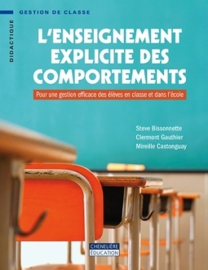
Bissonnette Steve, Gauthier Clermont et Castonguay Mireille, L’enseignement explicite des comportements: pour une gestion efficace des élèves en classe et dans l’école, Montréal (Québec), Canada, Chenelière éducation, 2017.
Gestion de classe et gestion des apprentissages vont de pair, et l’enseignement explicite est une approche efficace pour aborder l’une et l’autre. Grâce à cet ouvrage, les enseignants en exercice et les étudiants en formation initiale en enseignement disposent d’un outil de qualité pour les appuyer dans la gestion efficace des comportements des élèves.
Cote Batignolles 371.3 BIS

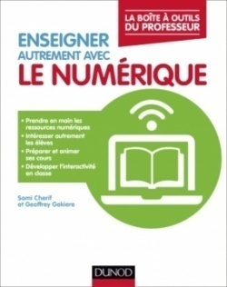
Cherif Sami et Gekiere Geoffrey, Enseigner autrement avec le numérique, Malakoff, France, Dunod, 2017.

Cet ouvrage présente 35 outils pour enseigner autrement avec le numérique.
Chacun est présenté de façon visuelle sur 2 ou 4 pages : schéma de synthèse, résumé de l'outil, objectifs et contexte d'utilisation, méthodologie à suivre, avantages et précautions à prendre.
Cote Molitor et Batignolles 371.334 CHE

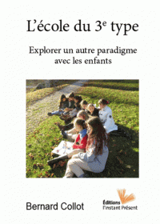
Collot Bernard, L’école du 3e type: explorer un nouveau paradigme avec les enfants, Breuillet, France, Editions l’Instant Présent, 2017.
Instituteur, Bernard Collot a transformé sa classe unique en une « école du 3e type ». Sans présupposé idéologique, en laissant se développer la pédagogie Freinet dans un contexte multi-âge, il est parvenu à concilier efficacité des apprentissages et bien-être des enfants.
Cote Batignolles 371.3 COL

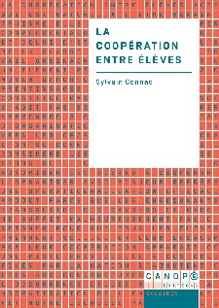
Connac Sylvain, La coopération entre élèves, Futuroscope, France, Réseau Canopé, 2017.
Sylvain Connac dresse un état des lieux lucide sur les valeurs de la coopération entre élèves. Il définit les notions, montre l'organisation des formes coopératives, symétriques (entraide et travail de groupe) ou dissymétriques (aide et tutorat), détaille les projets collectifs (conseils d'élèves, jeux coopératifs, réseaux d'échanges de savoirs).
Cote Molitor et Batignolles 371.36 CON

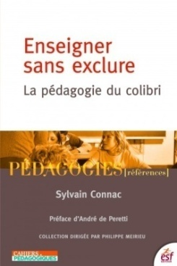
Connac Sylvain et de Peretti André, Enseigner sans exclure: la pédagogie du colibri, Paris, France, ESF éditeur : Cahiers pédagogiques, 2017.
Dans la «pédagogie du colibri », le maître construit du collectif et encourage le travail personnel, il promeut un fonctionnement coopératif en interaction avec les plans de travail personnel, il programme rigoureusement son enseignement tout en étant attentif aux besoins de chacune et de chacun, il articule étroitement découverte et formalisation, tâtonnement expérimental et structuration des connaissances.
Cote Molitor et Batignolles 371.3 CON

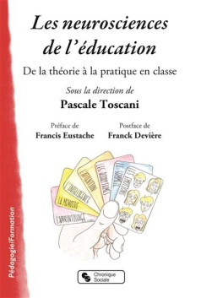
Eustache Francis et Devière Franck, Les neurosciences de l’éducation: de la théorie à la pratique dans la classe, Pascale Toscani (éd.), Lyon, France, Chronique Sociale, 2017.
Les auteurs ont travaillé huit thématiques de neurosciences éducatives (l'intelligence, les apprentissages et le cerveau, le système attentionnel, la mémoire, les biorythmes, le sommeil, les émotions et les apprentissages) correspondant à huit chapitres, précédés d'un chapitre introductif consacré à l'intégration des neurosciences dans l'école.

Cote Batignolles 370.15 NEU

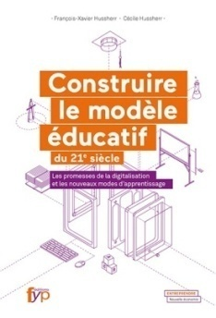
Hussherr François-Xavier et Hussherr Cécile, Construire le modèle éducatif du XXIe siècle: les promesses de la digitalisation et les nouveaux modes d’apprentissage, Limoges, France, FYP éditions, 2017.
En s'appuyant sur les dernières découvertes en neurosciences, les nouveaux modes d'apprentissage et les atouts du numérique, les auteurs font le tour de toutes les solutions qui facilitent l'acquisition des savoirs fondamentaux, valorisent les réussites de l'élève, et réaffirment le rôle majeur de l'enseignant.
Cote Molitor et Batignolles 371.334 HUS

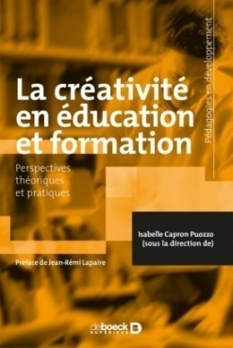
Lapaire Jean-Rémi, La créativité en éducation et formation: perspectives théoriques et pratiques, Isabelle Puozzo Capron (éd.), Louvain-la-Neuve, Belgique, De Boeck supérieur, 2016.
Au coeur d'une société de plus en plus complexe et technologique, les pratiques d'enseignement et de formation sont à repenser en vue d'une éducation nouvelle orientée vers la créativité. L'école et la formation jouent un rôle essentiel dans cet enjeu sociétal.
Cote Molitor 370.7 CRE

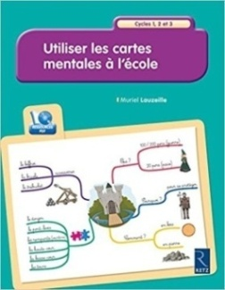
Lauzeille Muriel, Utiliser les cartes mentales à l’école cycles 1, 2 et 3, Paris, France, Retz, 2017.
Mobilisant des circuits cérébraux peu sollicités, la carte mentale structure les idées autour d'un noyau central. Elle utilise des lignes, des mots, des couleurs, des symboles, des images pour illustrer des concepts simples et favoriser leur mémorisation. Elle permet ainsi de développer ses capacités d'association, de visualisation, de compréhension, de synthèse, pour mieux apprendre.
Cote Molitor et Batignolles 371.3 LAU

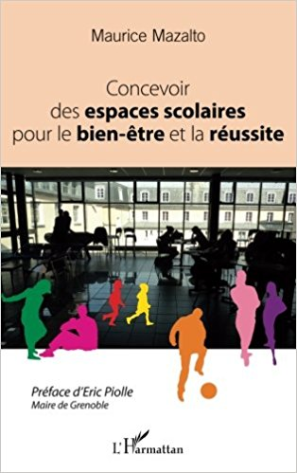

Mazalto Maurice et Piolle Eric, Concevoir des espaces scolaires pour le bien-être et la réussite, Paris, France, L’Harmattan, 2017.
L’ouvrage regarde avec attention différents lieux et espaces et lit les volontés conscientes ou inconscientes inscrites dans les murs. Une démarche qui étudie de nombreux pôles stratégiques, souligne des installations efficaces, propose d'améliorer certaines réponses architecturales pour générer davantage de bien-être donc de réussite pour l'ensemble des acteurs.
Cote Molitor et Batignolles 371.6 MAZ

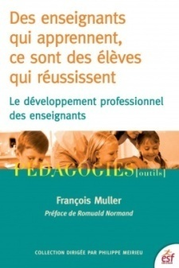
Muller François et Normand Romuald, Des enseignants qui apprennent, ce sont des élèves qui réussissent: le développement professionnel des enseignants, Paris, France, ESF éditeur, 2017.
Très outillé avec de nombreux tests, QCM et exercices, cet ouvrage propose des vidéos, schémas et compléments téléchargeables pour accompagner les enseignants dans leur développement professionnel.
Cote Molitor et Batignolles 371.11 MUL

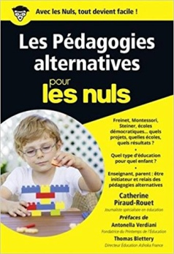
Piraud-Rouet Catherine, Verdiani Antonella et Blettery Thomas, Les pédagogies alternatives pour les nuls, Paris, France, First éditions, 2017.
Ce livre rappelle l'histoire des mouvements d'éducation et présente les nombreuses pédagogies alternatives développées en France et dans le monde. Il présente également les réseaux de professionnels et de parents qui participent à la diversification du paysage éducatif.
Cote Molitor 371.3 PIR

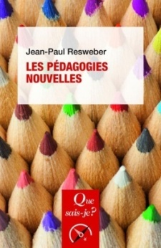
Resweber Jean-Paul, Les pédagogies nouvelles, Paris, France, Presses universitaires de France-Humensis, 2017.
Cet ouvrage présente les fondements des pédagogies nouvelles. Il analyse les principales théories pédagogiques de référence et présente les spécificités des différentes écoles.
Cote Molitor et Batignolles 370.1 RES

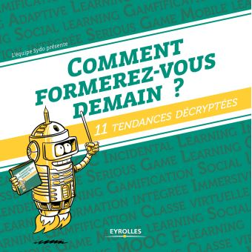
Sydo, Comment formerez-vous demain ?: 11 tendances décryptées, Paris, France, Eyrolles, 2017.
L’agence lyonnaise de conseil en création d’outils pédagogiques Sydo passe en revue les nouvelles appellations et tendances de la formation.
Cote Molitor et Batignolles 374 SYD

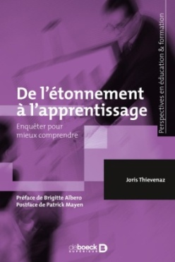
Thievenaz Joris, Albero Brigitte et Mayen Patrick, De l’étonnement à l’apprentissage: enquêter pour mieux comprendre, Louvain-La-Neuve, Belgique, de boeck supérieur, 2017.
Cet ouvrage s'adresse aux chercheurs, professionnels et étudiants intéressés par les questions d'apprentissage et de formation. Il propose d'analyser la dynamique de l'étonnement dans les circonstances concrètes de sa survenue et d'identifier les implications pédagogiques et didactiques qui en découlent.
Cote Molitor et Batignolles 370.15 THI

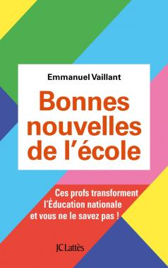
Vaillant Emmanuel, Bonnes nouvelles de l’école: ces profs transforment l’Éducation nationale et vous ne le savez pas !, Paris, France, JC Lattès, 2017.
Plongée vivifiante et résolument optimiste dans la réalité scolaire, cette enquête raconte ce qui s'invente sans bruit dans le quotidien de l'Éducation nationale. Pendant près de deux ans, l'auteur a visité écoles primaires, collèges et lycées partout en France. Il y a découvert des dizaines d'initiatives qui font leurs preuves et témoignent de la vitalité de l'enseignement français.
Cote Molitor 370.14 VAI

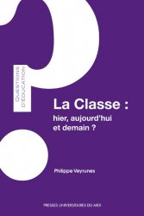
Veyrunes Philippe, La classe: hier, aujourd’hui, et demain ?, Toulouse, France, Presses universitaires du Midi, 2017.

En dépit des bouleversements du monde, la classe n'évolue pas, entend-on de tous côtés. Chaque jour ou presque, des incantations à l'innovation se font entendre. Cet ouvrage s'ouvre sur ces questions. Il les aborde sous l'angle des « formats pédagogiques », c'est-à-dire des dispositifs d'organisation du travail en classe, tels le cours magistral ou le cours dialogué.
Cote Molitor 370.7 VEY

